Скворцова Лариса Александровна, учитель начальных классов
МБОУ НШ №30

«Использование моделирования на уроках литературного чтения»

«Главной задачей уроков литературного слушания является научение «искусству слышать» сказку, рассказ, стихотворение».

Любовь ЕФРОСИНИНА,

автор составитель «Литературного чтения»
Начиная с 2000 года в школах России введен единый курс литературного чтения, одной из содержательных линий которого является обучение работе с детской книгой. Это требование отражено в Государственном стандарте образования.
Исходя из опыта, который накопила Россия в течение многих лет, в Центре начального образования РАО разработана программа по литературному чтению, в которой одними из содержательных линий являются литературное слушание и работа с детской книгой.

В Государственном стандарте образования по литературному чтению говорится, что слушание – это один из видов речевой деятельности, который необходимо формировать на каждом уроке, учить слышать художественное слово.
Курс литературного чтения в начальной школе закладывает фундамент всего последующего образования, в котором чтение является важным элементом многих учебных действий, носит универсальный метапредметный характер.
Программа обеспечивает достижение необходимых личностных, метапредметных, предметных результатов освоения курса, заложенных в ФГОС НОО.
Метапредметные результаты освоения основной образовательной программы начального общего образования должны отражать использование знаково-символических средств представления информации для создания моделей изучаемых объектов и процессов, схем решения учебных и практических задач.
В рамках работы по системе «Начальная школа XXI века» особенностью курса «Литературное чтение» (авторы-составители: Л.А. Ефросинина, М.И. Оморокова) является условно-символическое моделирование.
Главная задача курса ― литературное развитие младших школьников и формирование личностных, предметных и метапредметных универсальных учебных действий (УУД). Одним из критериев литературного развития школьников является владение системой учебных действий и читательских умений. При проведении уроков слушания, которые являются особенностью данной системы, активно используется методический приём, способствующий включению каждого ребенка в активный процесс читательской деятельности, ― моделирование обложки.
Метод наглядного моделирования через введение системы заместителей для жанров, тем, героев, а также составление планов способствует формированию специальных читательских умений.
Система заместителей, вводимых с первых уроков, помогает ученику понять особенности художественного произведения. Жанры обозначаются следующими фигурами: сказка ― кругом, рассказ ― прямоугольником, стихотворение ― треугольником, пословица ― узким прямоугольником. Тема (о чём или о ком говорится в произведении) обозначается цветом: о Родине ― красным; о природе ― зелёным; о детях ― жёлтым; о животных ― коричневым; о волшебстве, чуде и приключениях ― синим.

Модель обучающиеся могут нарисовать, вырезать из бумаги и т. п., т.е. слушание и говорение сочетаются с практической деятельностью. Это позволяет проанализировать произведение более наглядно и доступно для юного слушателя, также дает возможность включить каждого ребенка в активный процесс и в формирование специальных читательских умений (умение ориентироваться в книгах, понимать особенности литературного произведения).
Заместители вводятся постепенно по мере знакомства с разными жанрами (это фигуры). Дополнительным заместителем служит цвет. Он раскрывает тему произведения.
В первом классе мы составляем модель обложки после прослушивания произведения. Здесь дети используют полную систему заместителей.
Работа по моделированию обложки организуется следующим образом: у каждого ребенка на столе находится четверть листа формата А4. Дети кладут его вертикально и слушают произведение, которое читает учитель, при этом, не называя произведение. Далее определяется жанр – обозначаем его заместителем, тема – выбираем цвет. Иногда можно поработать над определением названия, попытаться угадать. А затем уже идет работа с книгой, где дети учатся находить автора и название произведения, работают с иллюстрациями, отвечают на вопросы, делают рисунки к тексту и т.п.

ТЕХНОЛОГИИ МОДЕЛИРОВАНИЯ

1. Моделирование обложек

Моделирование обложки выполняется по определенному алгоритму после прослушивания произведения. Для создания модели обложки необходимо взять четверть листа бумаги и цветные карандаши. Учитель работает на доске, а ребята ― на листиках. Жанр произведения обозначается геометрической фигурой, тема ― цветом, фамилия автора обозначаются рамочкой в верхней части модели, заголовок ― рамочкой в нижней части листа.
Затем проводится работа с выполненной моделью:
- Покажите фамилию автора.
- Прочитайте фамилию автора.
- Что мы прочитали (фамилию автора).
- Прочитайте заголовок. Что мы прочитали (заголовок).
- Как называется произведение?
Подводя итог урока, обязательно нужно обратиться к этой модели.
― Что вы сегодня слушали? О чём это стихотворение? Кто написал это стихотворение? Покажите на модели и произнесите фамилию автора. Покажите на модели заголовок и прочитайте.
На уроках литературного слушания ученики оформляют обложку книжки-самоделки, куда они вкладывают все свои выполненные модели. Ребята любят составлять книжки-самоделки, в которых можно использовать модели обложек, схематические планы. Работа над проектами помогает повторять, закреплять, проводить самопроверку и самооценку. Только в активном процессе познания происходит формирование читательских умений.
Рисование обложки способствует развитию образного мышления, творческих способностей, пониманию темы и жанра изучаемого произведения. Работа с моделями обложек помогает выявлять читательский опыт.
Впоследствии ребятам предлагаются задания, где нужно не только составить модель обложки, но и дополнить её, сравнить две обложки, подобрать к предложенной модели изученные произведения. Так, в рабочей тетради одним из видов заданий является «Сравни модели, героев, произведения...» На внутренней стороне обложки рабочей тетради есть «Памятка», которая помогает дополнить модель недостающим элементом. С выполнением таких заданий доля самостоятельной работы постоянно увеличивается. Учитель при этом выполняет роль координатора, уточняя алгоритм учебных действий. Использование моделирования способствует формированию УУД.
Если на уроке изучаются разножанровые произведения, то модели обложек нужно сравнивать обязательно.

С моделями обложек можно выполнять различные упражнения:
1) Назвать произведение к каждой модели. Например, учитель показывает модель с изображением зелёного прямоугольника (это рассказ о природе). Кроме этого, учитель просит назвать фамилии авторов, которые писали о природе (М.М. Пришвин, Г. Скребицкий, И. Соколов-Микитов).
2) На каждом уроке отводится несколько минут на упражнения с книгами и моделями. В самом начале урока дети рассматривают книги, которые они принесли на урок. Обязательно правильно называют книгу (фамилию автора и заглавие). Затем дети рассматривают три модели и называют произведения, раскладывая все книги в соответствии с этими моделями.
3) Упражнение с книгами-сказками: подобрать сказки по темам, соотнести их с моделями обложек.
Можно провести упражнение "Угадай сказку", когда учитель или подготовленный заранее ученик зачитывает отрывки из сказок, а дети угадывают и правильно называют сказки. Затем они подбирают к этой сказке модель.
4) Можно составить обобщенную модель. Например, при знакомстве с произведениями о детях (2 класс) В. Драгунского, В Осеевой, Н. Носова, Л. Толстого вместо фамилии автора указан вопросительный знак, а тема и жанр в модели названы. Определяют, соответствует ли данной модели рассказ Е. Пермяка «Случай с кошельком». Сравнивают модель с общей моделью и делают вывод, что Е. Пермяк пишет рассказы о детях.
5) Работу с моделями можно использовать и в итоговой беседе (С. Маршак «Весенняя песенка»):
- Со стихами какого поэта познакомились?
- О ком пишет стихи?
- Что общего? Чем отличаются? (Автор один, а заголовки разные).
Дети делают вывод, что С. Маршак пишет стихи о детях, животных и природе.
6) Детям предлагается сравнить модели обложек книг со стихами, сказками и рассказами о детях, вспомнить фамилии авторов и названия произведений, назвать героев произведений и рассказать об этих героях.
7) Много заданий предлагается в рабочих тетрадях, где нужно сравнить, дополнить модель. Например, при изучении рассказа В. Осеевой «Три товарища» предлагается такое задание. Изображены два прямоугольника, вверху указана фамилия автора В. Осеева, остальные элементы модели нужно дополнить. В качестве подсказки стоит буква «П». Это значит, что можно воспользоваться памяткой «Составление моделей обложек на уроках литературного чтения», которая располагается на обратной стороне обложки рабочей тетради.

2. Моделирование цепочки событий помогает понять композицию произведения.
При составлении модельного плана используются «заместители» имён персонажей, которые представляет собой печатную букву, обведённую кружочком. Последовательность событий записывается цепочкой.
Работая над первой частью русской народной сказки «Зимовье зверей», дети составляют
цепочку событий.

Последний элемент цепочки добавляется уже при работе над третьей частью.
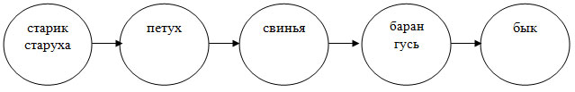

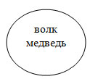

Модели помогают осмыслить, проанализировать произведение. По второй части сказки дети строят модели взаимоотношений героев произведения.
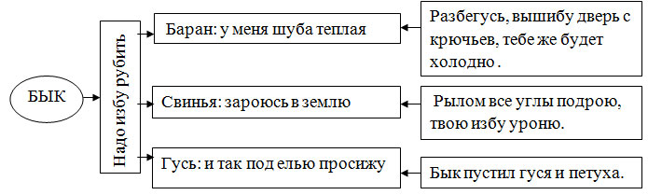

Активно проходит этап составления модели третьей части, где волк вошёл в избу.
Рассказ волка | Действия героев
«…мужичище в чёрном армячище, да меня ухватом-то к стене и припёр». | бык рогами к стене припёр
«…поменьше мужичишка, в сереньком армячишке, меня обухом по бокам». | баран разбежался и начал осаживать волка по бокам
А еще поменьше того, в беленьком кафтаньишке, бегает по брусу да кричит: «Здесь его и зарежу, здесь его и подвешу». | гусь за бока щиплет, а петух бегает по брусу и кричит
А из подполья еще кто-то как закричит: «Ножи точу, топоры точу, живого съесть его хочу!» | свинья в подполье кричит: «Ножи точу, топоры точу, живого волка съесть хоч

Составление цепочки событий помогает запомнить композицию сказки.
Модельный план английской народной сказки «Как Джек ходил счастья искать». Герои: Джек, Кот, Собака, Коза, Бык, Петух, Разбойники.
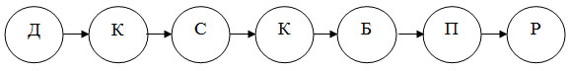
Цепочка событий по сказке Братьев Гримм «Бременские музыканты»: Осёл, Собака, Кот, Петух, Разбойники.
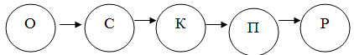
Составляя модели взаимоотношений по английской народной сказке и по сказке Братьев Гримм, дети могут наглядно сравнить композиции похожих по структуре произведений, легко сравнить эти сказки, определить, чем они похожи и чем отличаются.
3. Эскизно-модельный план помогает раскрывать отношения героев и последовательность событий. При изучении французской народной сказки «Волк, улитка и осы» был составлен план:
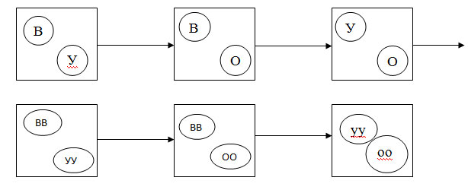
Использование такого плана способствует творческому развитию детей. Они с удовольствием сочиняют продолжение текста, создают собственные произведения с участием знакомых героев.
Можно составить схематический план (блок-схему), который можно заполнить ключевыми словами или схематическим рисунком. Составление схематического плана с введением заместителей способствует пониманию главной мысли произведения, анализу образов героев, их отношений с другими персонажами, воспитание внимания к языку произведения, придумывание продолжения изучаемого произведения.
4. Модель-описание
В некоторые произведениях понять идею произведения помогает работа над образом героя. В этих случаях следует использовать модель- описание. Для построения такой модели дети должны внимательно относиться к авторским словам, внимательно читать текст произведения.
Модель-описание к сказке В. Беспалькова «Совушка»:
― Как в сказке отец и мать называли сову?
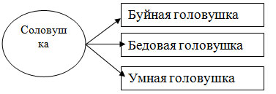
Эти модели можно использовать для отработки читательских умений: читать выразительно отдельные эпизоды, работать с текстом произведения, составлять полный пересказ, краткий, рассказывать об отношениях героев. Это используется не только для составления образа героя, но и при работе над литературоведческими понятиями. Например, писатели-сказочники.
5. Модель-сравнение
Модель-сравнение помогает работе над образами героев. Так, изучая норвежскую сказку «Лис Миккель и медведь Бамсе» в переводе и обработке Ф. Золотаревского, дети строят такие модели-описания:
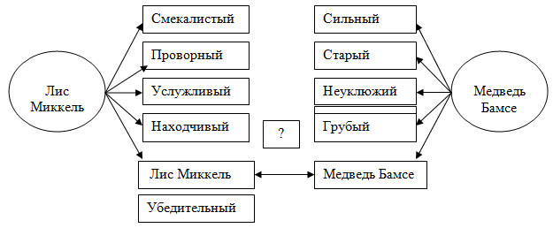
Построив модели-описания героев, дети характеризуют отношения лиса и медведя.

Работая над сказкой, дети приходят к выводу, что эта сказка похожа по сюжету на русскую народную сказку «Медведь и мужик». Они составляют модели-описания главных героев русской народной сказки, выбирая характеристики героев из предложенных характеристик: работящий, сильный, находчивый, грозный, уступчивый, настойчивый, проворный, возмущённый, смышленый, глупый.
Затем дети характеризуют отношения мужика и Медведя.
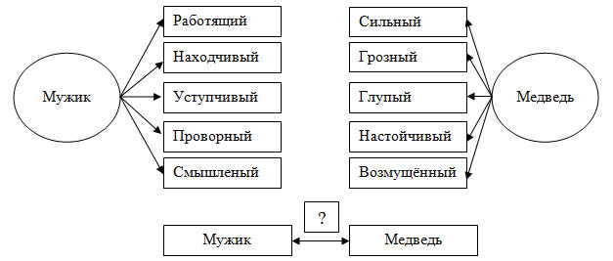
Составив такие модели, ребята легко приходят к выводу, что у разных народов существуют сказки с похожими сюжетами. Сказки эти разных народов, поэтому и отличаются они своими героями, но учат смекалке, находчивости, бдительности.

6. Модель рассуждение помогает анализировать, отбирать необходимую информацию. Эта модель помогает ответить на вопрос «почему?»
При работе над сказкой братьев Гримм «Три брата», можно использовать модель-рассуждение (потому что)
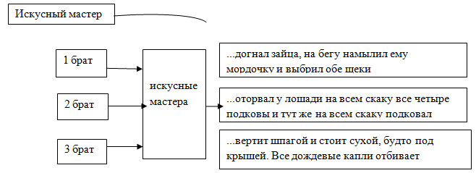

7. Модель схемы-общения
Работая над содержанием сказки Д.Н. Мамина-Сибиряка «Сказка про Воробья Воробеича и Ерша Ершовича», строим такую модель:
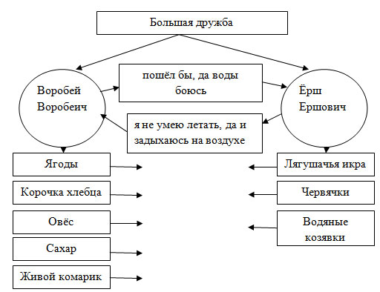

Используя приемы моделирования, ребята показывают высокий уровень теоретических знаний и практических умений. Учиться им становится легко и интересно.
Работа с моделями способствует развитию образного и логического мышления. В результате повышается уровень понимания содержания текста, дети учатся внимательно относиться к содержанию и композиции произведения, находить информацию для аргументации своего ответа. Являясь наглядной опорой, модели обеспечивают развитие устной и письменной речи, всех видов пересказа (подробного, краткого, выборочного).
Моделирование позволяет включить каждого ученика в учебный процесс, где каждый имеет возможность работать в соответствии со своими возможностями. Эффективно происходит формирование читательских умений каждого ученика.
Регулярное использование технологии моделирования обогащает литературное развитие обучающихся.

Источники:
http://nsc.1september.ru/article.php?id=200701402

https://nsportal.ru/nachalnaya-shkola/chtenie/2017/12/25/modelirovanie-kak-sredstvo-osushchestvleniya-deyatelnostnogo

http://ruslita.ru/

